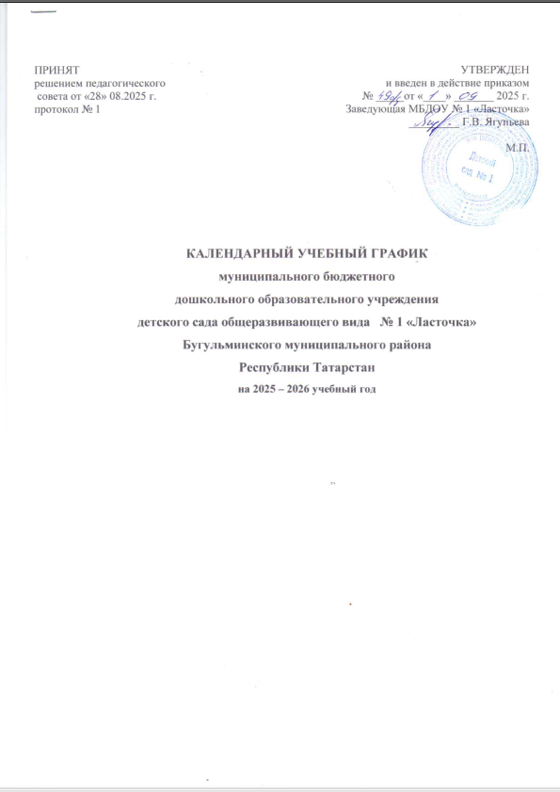  ПРИНЯТ  решением педагогического  совета от «28» 08.2025 г.  протокол № 1 | УТВЕРЖДЕН  и введен в действие приказом  № _____от «____» _______ 2025 г.  Заведующая МБДОУ № 1 «Ласточка»  _________ Г.В. Ягупьева  М.П.
КАЛЕНДАРНЫЙ УЧЕБНЫЙ ГРАФИК
муниципального бюджетного
дошкольного образовательного учреждения
детского сада общеразвивающего вида № 1 «Ласточка»
Бугульминского муниципального района
Республики Татарстан
на 2025 – 2026 учебный год

Пояснительная записка Календарный учебный график образовательной деятельности на 2025 – 2026 учебный год является локальным нормативным документом, регламентирующим общие требования к организации образовательного процесса в муниципальном бюджетном дошкольном образовательном учреждении детский сад общеразвивающего вида № 1 (далее по тексту МБДОУ) разработан в соответствии с:
✓ Федеральным законом от 29.12.2012г. № 273-ФЗ «Об образовании в Российской Федерации»;
✓ Федеральной Образовательной Программой дошкольного образования (далее ФОП ДО), утвержденной Приказом Министерства просвещения Российской Федерации от 25.11.2022 № 1028 "Об утверждении федеральной образовательной программы дошкольного образования»;
✓ СанПин 1.2.3685-21 «Гигиенические нормативы и требования к обеспечению безопасности и (или) безвредности для человека факторов среды обитания», утвержденные постановлением Главного государственного санитарного врача РФ от 28.01.2021 № 2.
✓ СП 2.4.3648-20 «Санитарно-эпидемиологические требования к организациям воспитания и обучения, отдыха и оздоровления детей и молодежи» утвержденные постановлением Главного государственного санитарного врача РФ от 28.09.2020 № 28
✓ Приказом Министерства образования и науки Российской Федерации от 17.10.2013 № 1155 «Об утверждении федерального государственного стандарта дошкольного образования». Календарный учебный график составлен согласно ст. 212 Трудового Кодекса Российской Федерации (в ред. от 23.04.2012 N 35-ФЗ) "Нерабочие праздничные дни", производственного календаря на 2024 -2025 год с праздниками и выходными днями, Приказа Минздравсоцразвития РФ от 13.08.2009 N 588н "Об утверждении порядка исчисления нормы рабочего времени на определенные календарные периоды времени (месяц, квартал, год) в зависимости от установленной продолжительности рабочего времени в неделю".
Рабочая неделя состоит из 5 дней, суббота и воскресение - выходные дни. Согласно статье 112 Трудового Кодекса Российской Федерации, в календарном учебном графике учтены нерабочие (выходные и праздничные) дни.
Продолжительность учебного года составляет 36 недель (1 и 2 полугодия) и 13 недель летнего оздоровительного периода.
Календарный учебный график учитывает в полном объёме возрастные психофизические особенности воспитанников и отвечает требованиям охраны их жизни и здоровья. Проведение мониторинга достижения детьми планируемых результатов освоения основной общеобразовательной программы дошкольного образования предусматривает организацию первичного, промежуточного и итогового мониторинга. Обследование проводится в режиме работы ДОУ, без специально отведенного для него времени, посредством бесед, наблюдений, индивидуальной работы с детьми.
Содержание календарного учебного графика включает в себя следующие сведения:
- организация образовательного процесса;
- режим работы;
- продолжительность учебного года;
- количество недель в учебном году;
- сроки проведения мониторинга;
- праздничные дни;
- перечень проводимых праздников для детей;
- мероприятия, проводимые в летний оздоровительный период.
Содержание календарного учебного графика включает в себя:
- режим работы ДОУ;
- продолжительность учебного года;
- количество недель в учебном году;
- сроки проведения каникул, их начала и окончания;
- перечень проводимых праздников для воспитанников;
- сроки проведения мониторинга достижения детьми планируемых результатов освоения ООП дошкольного образования;
- праздничные дни;
- мероприятия, проводимые в летний оздоровительный период.
Праздники для воспитанников в течение учебного года планируются в соответствии с Годовым планом работы ДОУ на учебный год и Уставом ДОУ. Организация каникулярного отдыха в детском саду (середина учебного года, летний период) имеет свою специфику и определяется задачами воспитания в дошкольном учреждении. Для эффективного физиологического и психологического развития детей планирование каникулярного отдыха тщательно продумывается.
Воспитательно - образовательная работа в летний оздоровительный период планируется в соответствии с Планом работы на летний период ДОУ, тематическим планированием дней и недель, а также с учетом климатических условий.
Календарный учебный график отражает планирование массовых мероприятий для воспитанников, проводимых летом. Календарный учебный график обсуждается и принимается Педагогическим советом и утверждается приказом заведующего ДОУ до начала учебного года. Все изменения, вносимые ДОУ в календарный учебный график, утверждаются приказом заведующего образовательного учреждения по согласованию с учредителем и доводятся до всех участников образовательного процесса. Учреждение в установленном законодательством Российской Федерации порядке несет ответственность за реализацию не в полном объеме образовательных программ в соответствии с календарным учебным графиком.

Продолжительность 2025 – 2026 учебного года

Возрастная группа | Продолжительно сть  учебного года | Начало и окончание | Недельная образовательная  нагрузка (занятий) | Регламентирование образовательного процесса, половина  дня | Продолжительность учебной недели
Первая младшая татарская группа  (с 1 до 3 лет) | 38 учебных недель | 01.09.2025 –  31.05.2026 | 10 | 1  половина дня | 5 дней
Вторая младшая группа  (с 3 до 4 лет) | 38 учебных недель | 01.09.2023 –  31.05.2024 | 10 | 1 половина дня | 5 дней
Средняя группа  (с 4 до 5 лет) | 38 учебных недель | 01.09.2023 –  31.05.2024 | 10 | 1 половина дня | 5 дней
Подготовитель ная группа  (с 6 до 7 лет) | 38 учебных недель | 01.09.2023 –  31.05.2024 | 14 | 1 и 2  половина дня | 5 дней

- Продолжительность каникул в 2024 – 2025 учебном году

Каникулы | Срок начала и окончания  каникул | Количество дней
Зимние | 01.01.2025 – 08.01.2025 | 8 дней

Регламентирование воспитательно-образовательного процесса на неделю

Режим работы Учреждения:
- пятидневная рабочая неделя: понедельник – пятница;
- режим работы групп: 12 часов в день с 06.30 до 18.30;
- в субботу, воскресенье и праздничные дни Учреждение не работает.

Регламентирование образовательного процесса

- Для детей младшего возраста от 2 до 3 лет – не более 10 минут.
- Для детей 4-го года жизни – не более 15 минут.
- Для детей 5-го года жизни – не более 20 минут.
- Для детей 6-го года жизни – не более 25 минут.
- Для детей 7-го года жизни – не более 30 минут.

Перерывы между занятиями не менее 10 минут.

VI. Проведение мониторинга уровня освоения программы детьми

Сроки проведения мониторинга:
На начало учебного  года | 23.09.2024 г. - 30.09.2024 г.
Итоговый | 14.04.2025 г. - 25.04.2025 г.

Мониторинг уровня освоения программы проводится без прекращения образовательного процесса.

